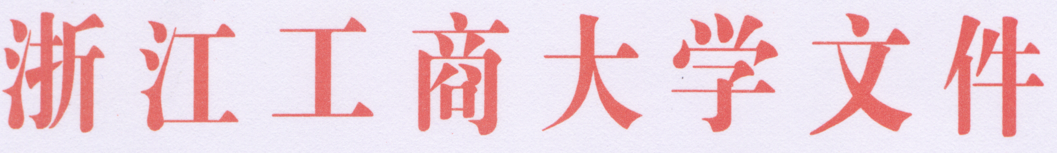

浙商大科〔2011〕37号

浙江工商大学关于成立东亚文化研究院的通知

校内各部门：
根据《浙江工商大学科研机构管理办法》（浙商大科〔2006〕62号）的有关规定，为有效整合和充分利用校内外资源，在充分发挥我校日本文化研究优势基础上加强对东亚文化的研究，经学校研究，决定成立浙江工商大学东亚文化研究院。
院 长：王 勇
副院长：陈小法

二○一一年二月二十四日

主题词：研究院 成立 通知
浙江工商大学校长办公室 2011年2月24日印发

